Teilnehmerbericht
Erasmus Madrid Wintersemester 2017/18

Mein Abenteuer Erasmus begann am 28.8.2017 mit meinem Flug nach Madrid. Doch auch im Vorhinein gab es schon einiges zu klären.
Meine Bewerbung fand relativ kurzfristig statt, da ich mich zunächst nur zum Erasmus-Programm allgemein erkundigen wollte, dann aber feststellte, dass die Bewerbungsfrist für das Wintersemester noch nicht ausgelaufen war und nach einer Bewerbung auf gut Glück wurde ich tatsächlich genommen und entschloss mich nach Madrid zu gehen.
Da ich nach meinem Schulabschluss schon einmal im spanischsprachigem Raum war und mein spanisch wieder etwas auffrischen und verbessern wollte entschied ich mich nach Spanien zu gehen und dort stand auch nur die eine Uni in Madrid für meinen Fachbereich zur Auswahl.
Nachdem ich mich um alle notwendigen Unterlagen gekümmert hatte und organisatorische Fragen zur Krankenkasse (versichert war ich während meines Auslandsaufenthaltes über meine normale Krankenkasse im Rahmen der europäischen Krankenkassenkarte), etc. geklärt waren entschloss ich mich mir meine Wohnung erst vor Ort zu suchen, da vor falschen Anzeigen auf Internetportalen und das buchen und zahlen von Unterkünften im Vorhinein gewarnt wurde.
Ich hatte das große Glück, dass ich die ersten Tage bei einer Bekannten unterkommen konnte und nur für eine Nacht im Hostel schlafen musste. Grundsätzlich würde ich aber empfehlen für mindestens eine Woche ein Hostelzimmer oder Airbnb zu buchen, um sich in Ruhe mit der Stadt, die anfangs doch etwas unüberschaubar wirkt, bekannt zu machen, die Viertel etwas kennenzulernen und einzuschränken, wo man nach einer Wohnung schauen will. Auch sollte man sich bereits im Vorhinein Gedanken darübermachen, was einem bei der Wohnungssuche besonders wichtig ist und wieviel man dafür bereit ist zu zahlen. Möchte man in der Nähe der Uni oder eher Zentrumsnah wohnen? Wieviel Wert legt man auf ein Fenster im Zimmer? Mit wem möchte man Zusammenleben? Und dann sollte man sich auch darüber bewusst sein, dass diese Kriterien in Madrid durchaus ihren Preis haben…
An der Uni vor Ort stellte ich schnell fest, dass alles etwas langsamer und chaotischer verlief, als ich es aus Deutschland gewohnt war und uns beispielsweise vergessen wurde mitzueilen, dass unsere Veranstaltungen bereits begonnen hatten, oder der Sprachkurs zeitgleich zu unseren regulären Veranstaltungen des Fachbereiches stattfanden, aber am Ende ließ sich doch immer eine Lösung finden, dafür sind die Spanier sehr offen.
Zu Beginn des Semesters überarbeitete ich mit dem dortigen Auslandsbeauftragtem mein Learning Agreement und hatte nochmal die Möglichkeit meinen Stundenplan anzupassen. Dies war wirklich eine große Hilfe, weil das dortige Stundenplansystem sich von meinem hier doch sehr unterschied. Nach einigen Tagen war ich dann in das System aufgenommen und konnte mir einen Studentenausweis ausstellen lassen.
Für monatlich 20€ bekommt man als Student bis 26 in Madrid ein Monatsticket für Bus und Bahn was das ganze Innenstadtgebiet, aber auch weiter außerhalb liegende Gebiete umfasst.
So sind sehr schöne Tagesausflüge in nahgelegene Ortschaften wie Beispielsweise Toledo oder Alcala de Henares und bis in die Berge möglich. In Deutschland hatte ich zuvor einen die Rückerstattung des Semestertickets angefordert, um in Darmstadt diesen Betrag für das Semester nicht zahlen zu müssen.
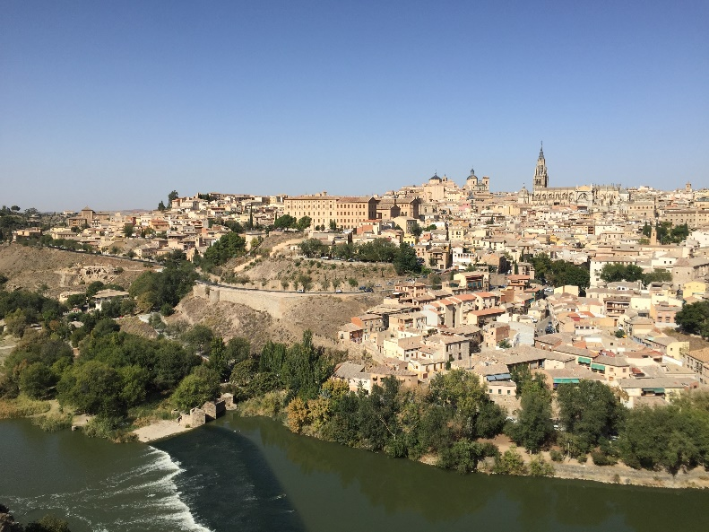
(Toledo)
An der Uni in Madrid habe ich fünf Veranstaltungen belegt zu unterschiedlichen Themenschwerpunkten, beispielsweise „Strukturen der Sozialdienste in Spanien und Europa“, „Einführung in die soziale und kulturelle Anthropologie“, oder „Soziale Arbeit mit Individuen“. Inhaltlich waren meine Kurse sehr unterschiedlich und haben mir alle sehr gut gefallen. Jedoch kam mir das Studium dort im Vergleich zu meinem Studium in Deutschland sehr verschult vor. Es gibt sehr viel weniger Wahlmöglichkeiten, dafür mehr Anwesenheitspflicht und in fast jedem Kurs bekamen wir in jeder Woche Hausaufgaben zur nächsten Stunde. Die Professoren ließen diesbezüglich und insbesondere am Anfang, bei Problemen immer mit sich reden. Jede der Veranstaltungen besucht ich zweimal die Woche, einmal zu einem Theorieteil und einmal zu einer Praxisstunde. Zu jedem Teil gab es am Ende des Semesters eine Prüfung. Diese sind in der Regel schriftliche Prüfungen, die unterteilt ist in einen Multiplechoice-Test und eine Fragestellung, die schriftlich beantwortet werden muss. In meinem Fall führte ich jedoch eine Forschung mit anschließender Ausarbeitung durch und schrieb einige Hauarbeiten.
Im Allgemeinen würde ich sagen, dass das Studium in Spanien sehr anspruchsvoll und zeitaufwendig ist, aber man jeder Zeit die erforderlichen Hilfestellungen bekommen kann.

In einer Stadt wie Madrid kann sich jedoch selbstverständlich nicht alles ums Studium drehen, denn dafür ist das Angebot an Freizeitaktivitäten viel zu groß.
Zu meiner Ankunft, aber auch noch bis Ende Oktober war es angenehm warm und man kann viel Zeit in den schönen und großen Parkanlagen wie dem Retiropark, dem Templo de Depot oder dem Parque Capricho verbringen.
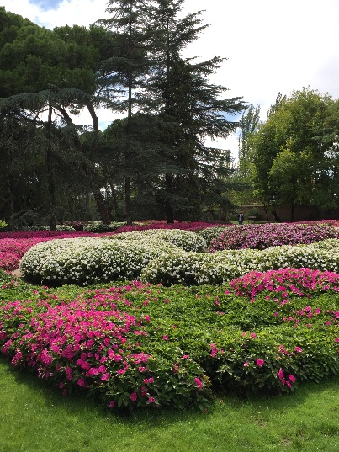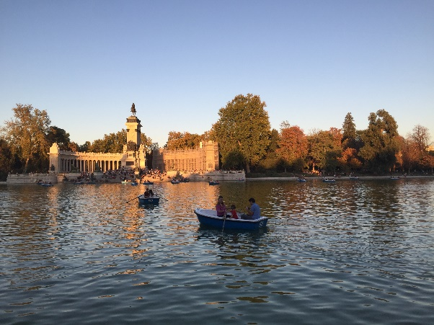
(Parque Capricho) (Parque Retiro)
Jedes Viertel in und um Madrid lockt mit anderen Angeboten und Charm. In Lavapies kann man die Multikultiszene erleben, in Malasana treffen sich die Hipster in den vielen kleinen Cafés und Kneipen und am Hauptplatz Sol und um den Plaza Mayor tummeln sich die Touristen.
Am Abend findet man vor allem unter der Woche unschlagbare Angebote für Studenten. Diskos werben mit Freigetränken und freiem Eintritt und auch für alle die es etwas ruhiger angehen lassen wollen, gibt es unzählige Angebote um neue Leute kennenzulernen, ob bei einer Tapas Tour, einem Language Exchange, in einer Rooftopbar mit wunderbarem Ausblick über Madrid oder einem Pub Crawl.
Kleinere Wochenendausflüge habe ich nach Valencia, Malaga und Granada unternommen. Alle diese Reiseziele sind zum Beispiel mit blablacar sehr einfach und günstig zu erreichen.
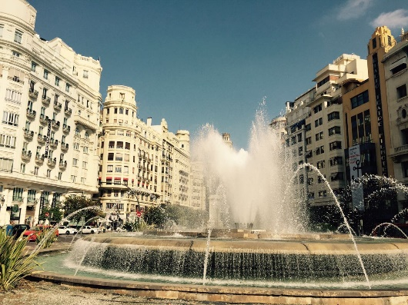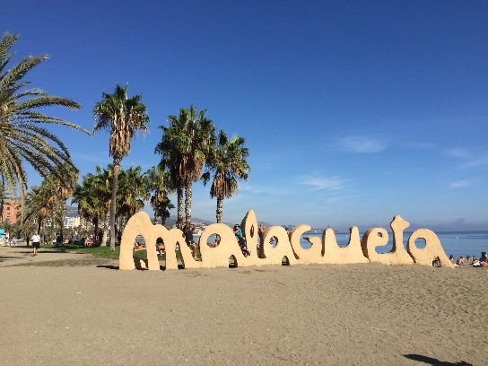
(Valencia) (Malaga)
Zusammenfassend kann ich auf jeden Fall sagen, dass mein Erasmussemester in Madrid eine sehr schöne und aufregende Erfahrung war, die ich jedem weiterempfehlen würde. Man sollte sich darüber bewusst sein, dass ein Erasmussemester in Spanien kein Urlaubssemester ist, wie es gerne mal dargestellt wird, sondern auch einiges an Ehrgeiz, Disziplin und Arbeitsaufwand erfordert, doch dann kann man wirklich eine tolle Zeit haben, viele Erfahrungen sammeln und nette Leute von der ganzen Welt kennenlernen.

